Никитин Глеб Сергеевич
Губернатор Нижегородской области

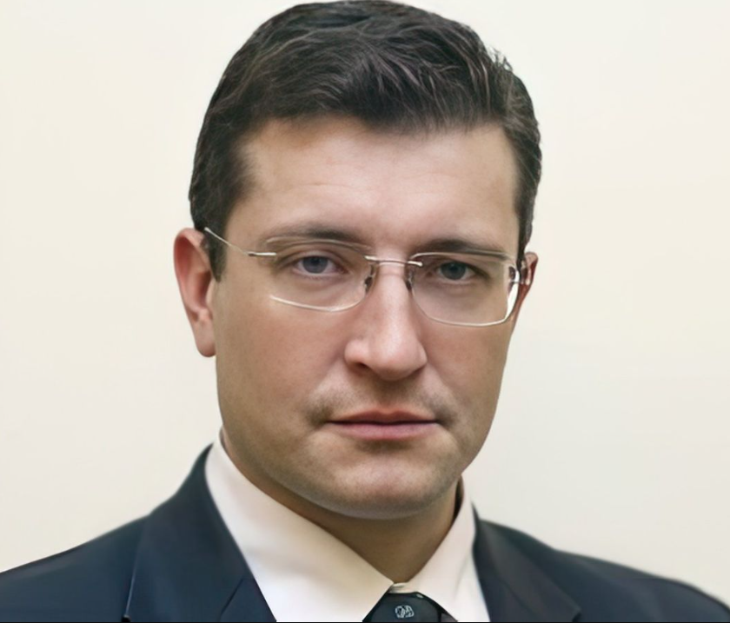

Никитин Глеб Сергеевич родился 24 августа 1977 в г. Ленинград
1999 Санкт-Петербургский государственный университет экономики и финансов по специальности «Финансы и кредит»
1999-2004 Занимал должности ведущего специалиста, начальника отдела, начальника Управления распоряжения государственной собственностью Комитета по управлению городским имуществом Санкт-Петербурга
2004 Санкт-Петербургский государственный университет по специальности «Юриспруденция»
2004 Начальник Управления имущества организаций коммерческого сектора Федерального агентства по управлению федеральным имуществом
2007 Заместитель руководителя Федерального агентства по управлению федеральным имуществом
2007 Кандидат экономических наук
2008 Заместитель руководителя Федерального агентства по управлению государственным имуществом
2008 Российская академия государственной службы при Президенте Российской Федерации по специальности «Государственное и муниципальное управление». Параллельно в 2007 году защитил диссертацию в Финансовой академии при Правительстве Российской Федерации
2011 Исполняющий обязанности руководителя Федерального агентства по управлению государственным имуществом
2012 С отличием окончил программу МВА
2012 Заместитель Министра промышленности и торговли Российской Федерации
2013 Первый заместитель Министра промышленности и торговли Российской Федерации
2016 Прошел сертификацию в Российской ассоциации управления проектами СОВНЕТ, сертифицированный директор проектов IPMA уровень A
2017 Назначен временно исполняющим обязанности Губернатора Нижегородской области
2018 На Нижегородской ярмарке в Гербовом зале Главного ярмарочного дома прошла церемония вступления Глеба Никитина в должность Губернатора Нижегородской области. Председатель Избирательной комиссии Нижегородской области Оксана Кислицына вручила Глебу Никитину удостоверение избранного Губернатора Нижегородской области. Затем глава региона произнес присягу Губернатора Нижегородской области
2023 В Нижегородском кремле прошла церемония вступления Глеба Никитина в должность Губернатора Нижегородской области. Председатель Избирательной комиссии Нижегородской области Маргарита Красилевская вручила Глебу Никитину удостоверение избранного Губернатора Нижегородской области. Затем глава региона произнес присягу Губернатора Нижегородской области

Государственные и ведомственные награды
2005 Почетная грамота Министерства экономического развития и торговли Российской Федерации
2009 Медаль Ордена «За заслуги перед Отечеством» II степени
2014 Почетное звание «Почетный метролог»
2015 Нагрудный знак «За заслуги в области стандартизации и качества» имени В.В. Бойцова Министерства промышленности и торговли Российской Федерации
2016 Орден Почета
2018 Медаль Министерства внутренних дел Российской Федерации «За вклад в укрепление правопорядка»
2019 Орден Дружбы, Медаль Министерства обороны Российской Федерации «За укрепление боевого содружества»
2020 Почетная грамота Президента Российской Федерации
2021 Благодарность Председателя Совета Федерации Федерального Собрания Российской Федерации, знак «Почетный строитель России» Министерства строительства и жилищно-коммунального хозяйства Российской Федерации
2022 Медаль Михаила Сперанского (Министерство юстиции Российской Федерации)
2022 Орден Александра Невского
2023 Орден Республики (Донецкая Народная Республика)
2023 Медаль Следственного комитета Российской Федерации «За содействие»
2024 Орден «За заслуги перед Отечеством» IV степени
2024 Золотая медаль «За содействие» Федеральной службы по финансовому мониторингу

Обновлено 16 октября 2024 15:03

